Вставка сметы из excel в word

При копировании сметы и последующей вставки ее в word таблица выходит за пределы листа формата А4. Вариант решения проблемы следующий.

1. Создаем лист формата А4 альбомной ориентации.
2. Копируем смету из excel начиная со строки «Наименование программного продукта» и вставляем в word.

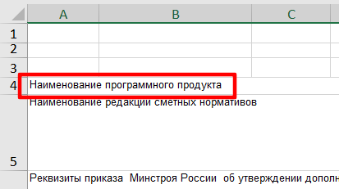

3. Устанавливаем курсор в любой ячейке внутри таблицы. На вкладке Макет выбираем Автоподбор по ширине окна

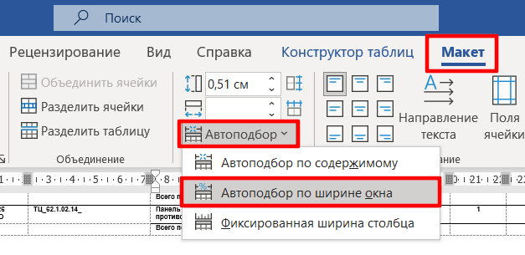

4. Выделяем все (Ctrl+А).
5. Устанавливаем размер шрифта, например, 5 - 6 (индивидуально).
6. Удаляем пустой столбец справа таблицы

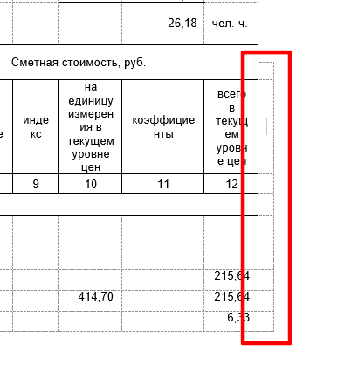

7. Изменяем высоту строк в таблице при необходимости. Можно выделить всю таблицу и установить нужное значение

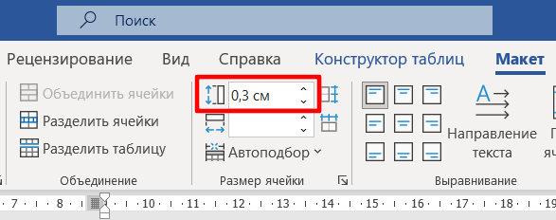

8. Дорабатываем таблицу по желанию.

Если смета большая, то лучше копировать в два этапа:
этап 1:
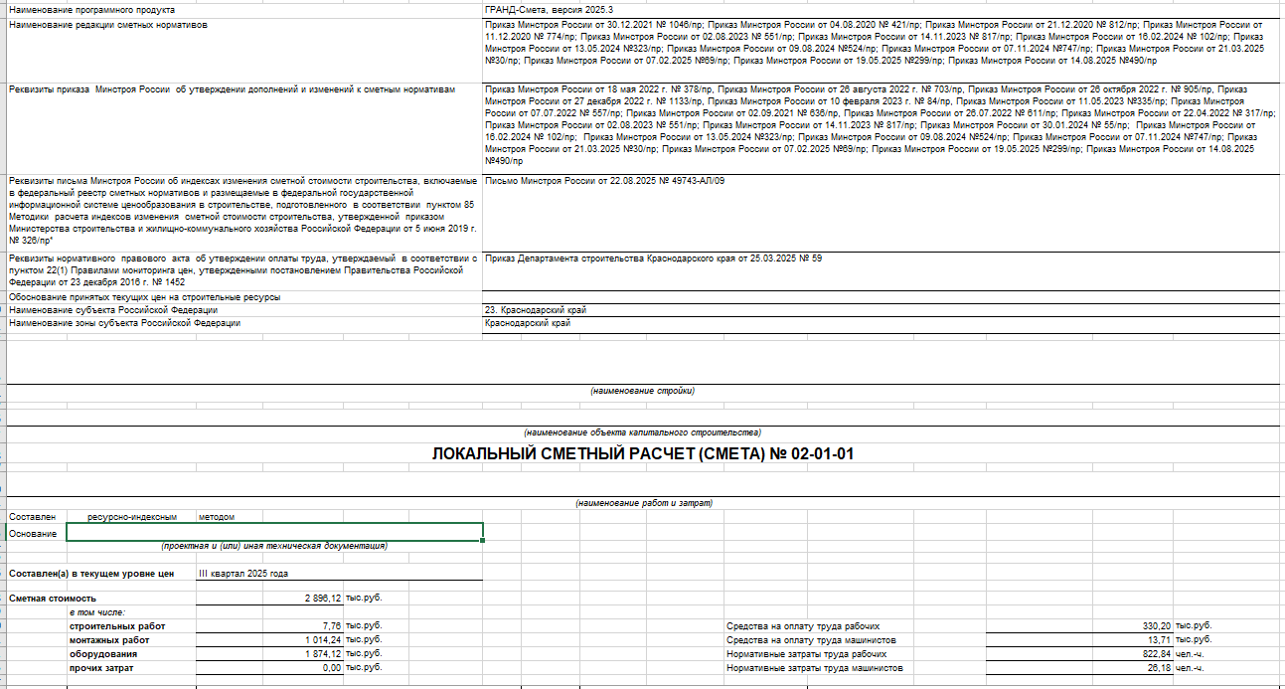

Этап 2:
всё остальное.

